Índex Glicèmic (IG)
L´índex glicèmic (o índex glucèmic) és un sistema numèric que mesura i compara la velocitat en la que 50 g de carbohidrats de diferents aliment es digereixen i en conseqüència s’absorbeixen i fan augmentar els nivells de sucre a la sang.
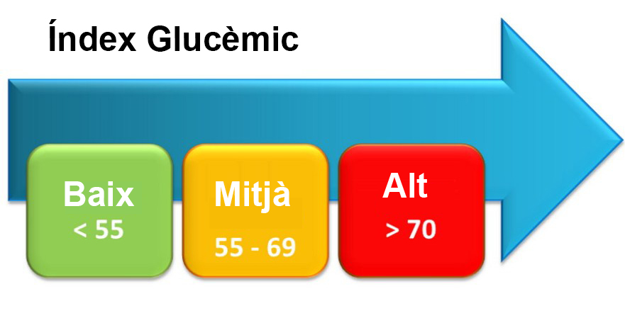

Exemples:
Baix: La majoria de fruites i verdures, llegums, gra integral, carn, ous, llet, fruits secs (no dolços), fructosa i productes baixos en carbohidrats.
Mitjà: Productes amb blat integral (pa integral), arròs Basmati, moniatos, patata bullida sense pelar, suc de raïm, panses, prunes seques, sacarosa, plàtan
Alt: Patates cuites, síndria, pa blanc, la majoria dels tipus d'arròs blanc, crispetes, cereals per esmorzar extrusionats, glucosa.
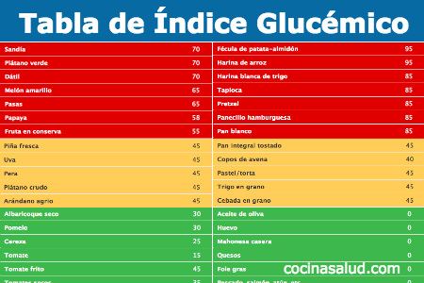

Càrrega Glicèmica (CG)
És una manera més exacta de valorar l’impacte de menjar hidrats de carboni. Ens dona una idea més completa que no pas l’Índex glicèmic (velocitat en la que s’absorbeix els sucres), ja que té en compte la els porció d’aliment que es mengen, és a dir com aquesta ingesta influirà en la nostra glicèmia.
Es calcula així:
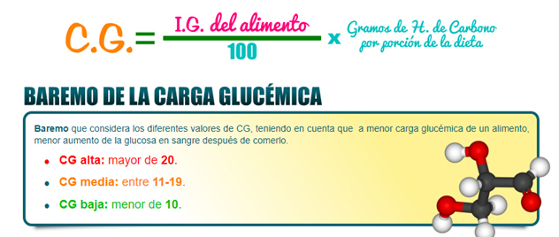
Exemple:
Encara que una pastanaga cuita tingui un índex glicèmic alt de 92, la càrrega glicèmica d’una porció de 2 pastanagues és Baixa (6,4). I això es per que sols hi ha 3 o 4 grams de carbohidrats per pastanaga (te molta fibra).
En canvi :

Una barra de xocolata mars té un índex glicèmic mitjà de 68, però la porció és de 80 g, que tenen 31,35 g d’hidrats de carboni i la càrrega glicèmica es de 21,3.
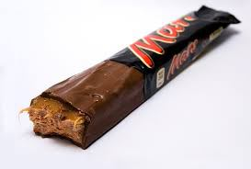

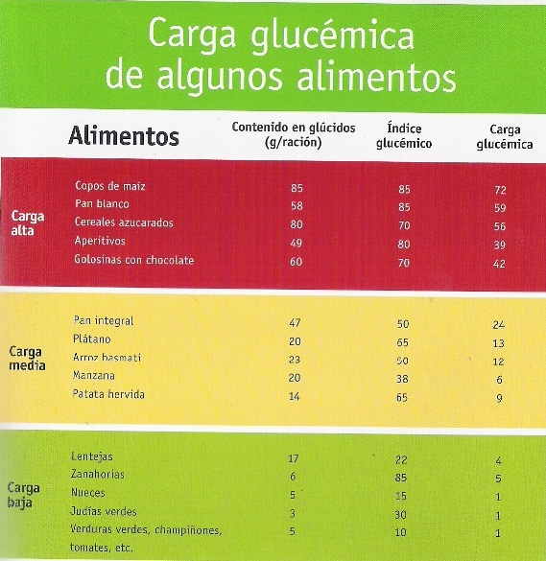
Según esta y otras tablas, los alimentos con carga glicémica más alta son las golosinas (chocolates y caramelos), los productos elaborados a partir de harinas refinadas (sobre todo de trigo) como panes, pizas, pastas y queques, frutos secos como pasas y dátiles, papas asadas, arroz blanco, cereales de desayuno envasados, jugos de frutas y bebidas azucaradas. Para evitar niveles de azúcar en la sangre elevados y todos los riesgos y efectos adversos que eso conlleva (diabetes, hipertensión, enfermedades cardiovasculares, daño renal, neuropatías, etc), es conveniente reducir su consumo.
Pero mucho mejor que enfocarse en alimentos prohibidos, es buscar su reemplazo más saludable. Así “desplazamos” la opción menos buena por una mejor. Entonces en vez de arroz blanco, no cuesta nada optar por el integral. En vez de un pan blanco, mejor elegir uno bien negro de centeno con mucha fibra y semillas. En vez de frutas deshidratadas, comámoslas frescas con toda su agua. La avena instantánea y los cereales de caja se pueden reemplazar por avena integral. Y si comemos papas asadas, tratemos de que sea una porción chica acompañada de mucha ensalada. Bebidas y jugos, se reemplazan por agua. Y el chocolate, ojalá amEargo, que sea para ocasiones especiales.

Apèndix
Exemples:

 | IG | HC/100 g | ració (g) | carga glicèmica
arrós | 95 | 77,7 | 60 | 44
bollicao | 80 | 55,4 | 60 | 27
farina blat de moro | 85 | 75,7 | 60 | 39
pa blanc | 85 | 47,8 | 60 | 24
pa integral | 45 | 48,1 | 60 | 13
patates | 95 | 83,1 | 100 | 79
sucre | 100 | 99,8 | 10 | 10
mel | 75 | 75,1 | 20 | 11
xocolata amb llet | 68 | 54,1 | 20 | 7
cacao pur | 20 | 10 | 20 | 0
llenties | 30 | 52 | 60 | 9
plàtan | 45 | 21,4 | 150 | 14
dàtils | 70 | 66 | 60 | 28
tomaquet | 15 | 3,5 | 100 | 1
confitura | 65 | 62 | 50 | 20
 | IG |  |  | CG
 | >70 |  |  | >20
 | 56-69 |  |  | 11-19
 | <55 |  |  | <10
 | graus | ració | Kcal
cervesa | 5 | 330 | 115,5
ron | 40 | 100 | 280
vodka | 30 | 100 | 210
ginebre | 37 | 100 | 259
tequila | 75 | 100 | 525
vi | 14 | 250 | 245
absenta | 90 | 250 | 1575

